Об утверждении проекта (схемы) зонирования земель, границ оценочных зон и поправочных коэффициентов к базовым ставкам платы за земельные участки села Пресновка и сельских населенных пунктов Жамбылского района Северо-Казахстанской области
Решение маслихата Жамбылского района Северо-Казахстанской области от 29 сентября 2017 года № 15/2. Зарегистрировано Департаментом юстиции Северо-Казахстанской области 17 октября 2017 года № 4345.
В соответствии с пунктом 2 статьи 8, пунктом 1 статьи 11 Земельного Кодекса Республики Казахстан от 20 июня 2003 года, подпунктом 13) пункта 1 статьи 6 Закона Республики Казахстан от 23 января 2001 года "О местном государственном управлении и самоуправлении в Республике Казахстан", маслихат Жамбылского района Северо-Казахстанской области РЕШИЛ:
1. Утвердить проект (схему) зонирования земель, границы оценочных зон и поправочные коэффициенты к базовым ставкам платы за земельные участки села Пресновка Жамбылского района Северо-Казахстанской области, согласно приложению 1, 2, 3.
2. Утвердить поправочные коэффициенты к базовым ставкам платы за земельные участки сельских населенных пунктов Жамбылского района Северо-Казахстанской области, согласно приложению 4.
3. Признать утратившим силу решение маслихата Жамбылского района Северо-Казахстанской области от 19 апреля 2017 года № 11/1 "Об утверждении границ оценочных зон и поправочных коэффициентов к базовым ставкам платы за земельные участки села Пресновка и сельских населенных пунктов Жамбылского района" (зарегистрировано в Реестре государственной регистрации нормативных правовых актов под № 4187 от 19 мая 2017 года, опубликовано 02 июня 2017 года в газете "Ауыл арайы", 02 июня 2017 года в газете "Сельская новь").
4. Настоящие решение вводится в действие по истечении десяти календарных дней после дня его первого официального опубликования.
Председатель
XV внеочередной сессии
маслихата Жамбылского района | Р. Садыков
"СОГЛАСОВАНО"
Аким Жамбылского района | И.Турков
29 сентября 2017 год
Секретарь маслихата
Жамбылского района | Б. Мусабаев
Приложение 1
к решению маслихата Жамбылского района от 29 сентября 2017 года № 15/2
Проект (схема) зонирования земель села Пресновка Жамбылского района Северо-Казахстанской области

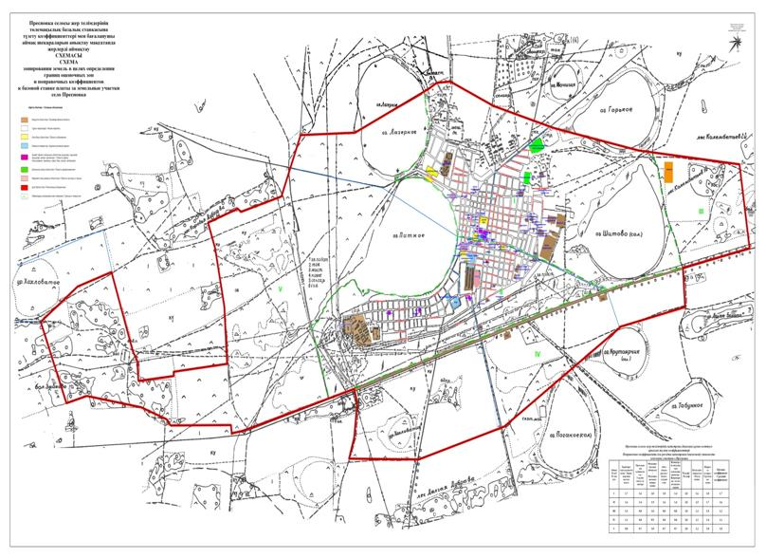

Приложение 2
к решению маслихата
Жамбылского района
от 29 сентября 2017 года № 15/2
Границы оценочных зон села Пресновка Жамбылского района Северо-Казахстанской области
№  зоны | Описание границ зон
I | Занимает северную часть села Пресновка. С северной стороны граница зоны проходит по границе населенного пункта от берега озера Лагерное до автодороги А-21 Железное-граница области, с восточной стороны - по автодороге А-21 Железное-граница области, с южной стороны - вначале по автодороге "Мамлютка-Костанай", затем по переулку Московский до берега озера Питное, с западной стороны - по берегам озер Питное и Лагерное.
II | Занимает центральную часть села Пресновка. С северной и восточной стороны граница зоны проходит по переулку Московский от берега озера Питное до автодороги "Мамлютка-Костанай", с южной части - по автодороге "Мамлютка-Костанай", с западной - по автодороге подъезд к селу Казанка до берега озеро Питное и по берегу озера Питное замыкается на переулке Московский.
III | Занимает восточную часть села Пресновка. С северной и восточной стороны граница зоны проходит по границе населенного пункта до автодороги "Мамлютка-Костанай", с южной части - по автодороге "Мамлютка-Костанай", с западной - по автодороге А-21 Железное-граница области до границы населенного пункта.
IV | Занимает южную часть села Пресновка. С северной стороны граница зоны проходит по автодороге "Мамлютка-Костанай", с восточной, южной и западной стороны - по границе населенного пункта до автодороги "Мамлютка-Костанай".
V | Занимает западную часть села Пресновка. С восточной стороны граница зоны проходит по берегам озер Лагерное и Питное, от пересечения береговой границы озера Питное с автодорогой подъезд к селу Казанка по автодороге подъезд к селу Казанка до автодорогам "Мамлютка-Костанай", с южной, западной и северной сторон - по границе населенного пункта до берега озера Лагерное.

Приложение 3
к решению маслихата Жамбылского района от 29 сентября 2017 года № 15/2
Поправочные коэффициенты к базовым ставкам платы за земельные участки села Пресновка Жамбылского района Северо-Казахстанской области
№  зоны | Поправочные коэффициенты к базовой ставке платы за земельные участки
I | 1,7
II | 1,6
III | 1,2
IV | 1,1
V | 1,0

Приложение 4
к решению маслихата
Жамбылского района от 29 сентября 2017 года № 15/2
Поправочные коэффициенты к базовым ставкам платы за земельные участки сельских населенных пунктов Жамбылского района Северо-Казахстанской области
Сноска. Приложение 4 в редакции решения маслихата Жамбылского района Северо-Казахстанской области от 24.12.2021 № 10/2 (вводится в действие по истечении десяти календарных дней после дня его первого официального опубликования).
р/н  № | Елді мекен атауы | Функционалдық аймақтарға қатысты коэффициент:
 |  | Тұрғын үй аймағы | Әлеуметтік аймағы | Коммерциялық аймағы | Өзге аймағы
 | Архангелка ауылдық округі
1. | Архангелка ауылы | 1.04 | 1.16 | 1.28 | 1.16
2. | Айтуар ауылы | 0.95 | 1.05 | 1.16 | 1.05
3. | Үлгі ауылы | 0.92 | 1.02 | 1.12 | 1.02
4. | Баян ауылы | 0.99 | 1.1 | 1.21 | 1.1
5. | Баймағамбет Ізтолин ауылы | 0.96 | 1.07 | 1.18 | 1.07
 | Благовещенка ауылдық округі
6. | Благовещенка ауылы | 1.54 | 1.71 | 1.88 | 1.71
7. | Богдановка ауылы | 0.93 | 1.03 | 1.13 | 1.03
8. | Майбалық ауылы | 0.94 | 1.04 | 1.14 | 1.04
 | Жамбыл ауылдық округі
9. | Жамбыл ауылы | 1 | 1.11 | 1.22 | 1.11
10. | Амангелді ауылы | 0.92 | 1.02 | 1.12 | 1.02
11. | Есперлі ауылы | 0.93 | 1.03 | 1.13 | 1.03
12. | Қарағаш ауылы | 0.92 | 1.02 | 1.12 | 1.02
13. | Суаткөл ауылы | 0.93 | 1.03 | 1.13 | 1.03
 | Казанка ауылдық округі
14. | Казанка ауылы | 1.04 | 1.15 | 1.27 | 1.15
15. | Екатериновка ауылы | 1 | 1.11 | 1.22 | 1.11
16. | Светлое ауылы | 0.94 | 1.04 | 1.14 | 1.04
 | Қайранкөл ауылдық округі
17. | Қайранкөл ауылы | 1.04 | 1.16 | 1.28 | 1.16
18. | Новое ауылы | 0.91 | 1.01 | 1.11 | 1.01
19. | Украинское ауылы | 0.99 | 1.1 | 1.21 | 1.1
 | Кладбинка ауылдық округі
20. | Кладбинка ауылы | 1.06 | 1.18 | 1.3 | 1.18
21. | Сенжарка ауылы | 0.95 | 1.06 | 1.17 | 1.06
22. | Симаки ауылы | 0.92 | 1.02 | 1.12 | 1.02
23. | Новорыбинка ауылы | 1 | 1.11 | 1.22 | 1.11
24. | Миролюбово ауылы | 0.96 | 1.07 | 1.18 | 1.07
 | Майбалық ауылдық округі
25. | Святодуховка ауылы | 1.02 | 1.13 | 1.24 | 1.13
26. | Сәбит ауылы | 0.94 | 1.04 | 1.14 | 1.04
27. | Ольговка ауылы | 0.93 | 1.03 | 1.13 | 1.03
28. | Жаңажол ауылы | 0.98 | 1.09 | 1.2 | 1.09
 | Мирный ауылдық округі
29. | Мирное ауылы | 1.01 | 1.12 | 1.23 | 1.12
30. | Айымжан ауылы | 0.95 | 1.06 | 1.17 | 1.06
31. | Ұзынкөл ауылы | 0.95 | 1.05 | 1.16 | 1.05
32. | Петровка ауылы | 0.95 | 1.05 | 1.16 | 1.05
33. | Рождественка ауылы | 0.93 | 1.03 | 1.13 | 1.03
 | Озерный ауылдық округі
34. | Озерное ауылы | 1.04 | 1.16 | 1.28 | 1.16
35. | Бауман ауылы | 0.96 | 1.07 | 1.18 | 1.07
36. | Қарақамыс ауылы | 0.92 | 1.02 | 1.12 | 1.02
 | Первомай ауылдық округі
37. | Буденное ауылы | 1.04 | 1.16 | 1.28 | 1.16
38. | Калиновка ауылы | 0.95 | 1.05 | 1.16 | 1.05
39. | Қабан ауылы | 0.93 | 1.03 | 1.13 | 1.03
40. | Чапаевка ауылы | 0.93 | 1.03 | 1.13 | 1.03
 | Преснов ауылдық округі
41. | Железное ауылы | 0.97 | 1.08 | 1.19 | 1.08
 | Пресноредуть ауылдық округі
42. | Пресноредуть ауылы | 1.04 | 1.16 | 1.28 | 1.16
43. | Макарьевка ауылы | 0.97 | 1.08 | 1.19 | 1.08
44. | Нұрымбет ауылы | 0.97 | 1.08 | 1.19 | 1.08
45. | Ястребинка ауылы | 0.92 | 1.02 | 1.12 | 1.02
 | Троицкий ауылдық округі
46. | Троицкое ауылы | 1.03 | 1.14 | 1.25 | 1.14
47. | Орталык ауылы | 0.92 | 1.02 | 1.12 | 1.02

© 2012. РГП на ПХВ «Институт законодательства и правовой информации Республики Казахстан» Министерства юстиции Республики Казахстан

